Το κάλεσμα

Παράξενο το κάλεσμα της ψυχής
Δεν ξέρεις γιατί σου έχει συμβεί
Μήνυμα είναι και οιωνός
αίμα να φτύνω συνεχώς
Γιατί Εγώ; Είμαι μόνο είκοσι ενός!
Διερωτάσαι, απορείς, ψάχνεις να βρεις
Δεν ξέρεις ότι είναι η καθαρτήρια βροχή

Για καλό ότι συμβαίνει στην ζωή
Φέρνει τον άνεμο της αλλαγής
την ποιο κατάλληλη στιγμή
το πνεύμα νέους ορίζοντες ζητεί

Αναζητήσεις κυριαρχούν πολλές
Θεωρίες, πράξεις και εφαρμογές
Μεταβολή πορείας σου ζητούν
Πιστεύεις, τις απαντήσεις σου θα βρουν

Όταν ποια πίσω μου κοιτώ
τις πεποιθήσεις που είχα ανασκοπώ
την αλλαγή πορείας συνειδητοποιώ.
Τι τύχη που είχα, τον πόνο αυτό να υποστώ!

Σαν μια ορχήστρα με κρουστά να με χτυπά.
Ξέρω, όταν θα φύγουν τα κρουστά
Θα έρθει η μελωδία απ’ τα βιολιά
Το κάλεσμα, Πτήση ελευθερίας επιζητά
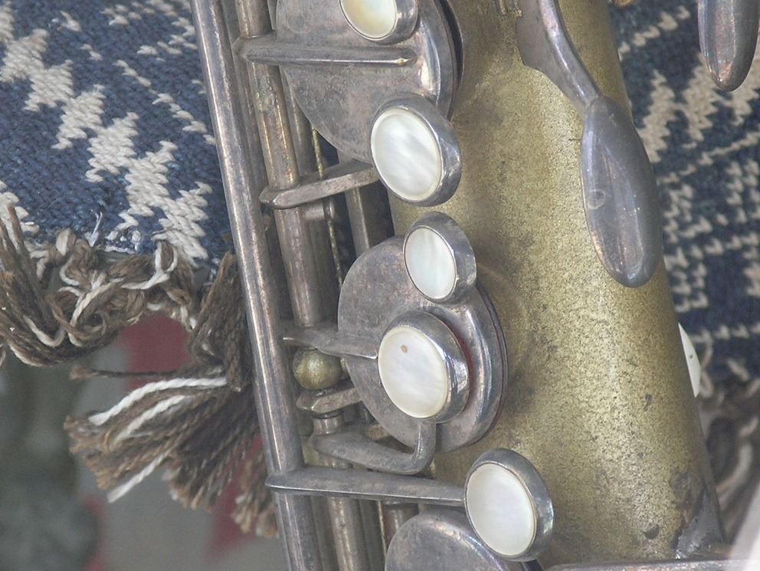

Andreas Gabriel
07/3/2016,

